IBM WebSphere MQ
消息中间件产品说明书


2016年5月

目 录

第一章 概 述 1
1.1 需求背景 1
1.2 软件产品市场背景 2
第二章 应用需求架构分析 4
2.1 中间件特点 4
2.2 消息类中间件应用架构 4
第三章 IBM推荐解决方案 6
3.1 IBM Websphere MQ 技术方案总体架构概述 6
3.2 IBM Websphere MQ技术方案优势 6
第四章 Websphere MQ软件产品详细介绍 9
4.1 Websphere MQ 产品定位 9
4.2 Websphere MQ 典型架构 9
4.2.1 Websphere MQ 典型架构 9
4.2.2 Websphere MQ 的工作原理： 11
4.2.3 常见的Websphere MQ 的应用架构： 12
4.3 Websphere MQ 产品功能特点 13
4.3.1 给分布式处理提供的强健的中间件： 13
4.3.2 通信程序可以在不同时刻运行 14
4.3.3 对应用程序结构没有约束 14
4.3.4 统一接口，跨越IBM和非IBM平台 14
4.3.5 程序与网络的复杂性相隔离 14
4.3.6 其它特点... 15
4.4 Websphere MQ 产品支持平台和版本 18
4.5 Websphere MQ产品优势 18
4.6 Websphere MQ 产品成功案例和客户参考 19
4.6.1 部分典型的客户应用实例 19
4.6.2 国内应用实例介绍 22

概 述

需求背景

今天是一个以网络为核心的信息时代，这已为全世界的人们所共认。数字化、网络化和信息化是当今社会活动的时代特征。目前，经济全球化与网络化已经成为一种潮流，随着信息技术（IT）的发展和普及，我们看到在各行各业中对信息技术的依赖性越来越强，信息技术革命与信息化建设正在给我们各行各业带来巨大的变化。
在本文中通常我们把对信息技术应用的各行各业统称为企业。
目前，企业信息化的程度越来越高，在企业中，我们能看到由于行业的不同、面对客户群体的不同、企业运营模式的不同等等，从信息技术的角度上来看，企业的信息系统正在发生着这样的变化趋势：
由最初的对IT技术的简单应用（如简单的计算、数据存放），向信息应用系统功能精确化 和 应用流程集成化两个方向发展。
在信息化建设中，随着对各种已有应用的不断扩充和新应用的不断增加，各企业信息化面临的要解决的问题也越来越多，诸如：
- 异构的硬件支撑平台
- 异构的网络支撑环境
- 异构的应用数据库之间的互操作，多种应用模式并存，系统效率过低
- 应用环境分布式环境下，传输的可靠性，数据加密等
- 应用开发周期过长等等

本文着重来解决异构网络、异构平台下的可靠传输的问题。

软件产品市场背景
伴随着分布式应用的迅猛发展，中间件这一软件领域也已发展到了成熟的阶段。 目前，在应用系统的建设中，采用中间件产品支撑业务系统的实现是必不可少的。
从宏观的角度来看，中间件帮我们解决两类问题：
首先，应用的互连性和互操作性是中间件要解决的第一位的问题。不管应用分布在什么硬件平台上，使用了什么数据库，透过了多么复杂的网络，或是同一电脑中的不同应用系统。
其次，针对不同的应用领域，对中间件要解决特有的要求。由于实际的应用环境千差万别，不能指望有一种包罗万象的中间件解决所有的问题。对于不同需求，需要不同的功能侧重点。
目前，中间件市场，从应用的范围主要分为：
- 消息类中间件：
消息中间件是一种基于消息传递的通信软件，基于TCP/IP或其他网络协议，在一个分布式网络环境中，提供各种端到端的可靠的数据通信服务。 包括实时数据传输（同步、异步）、可靠队列、事件服务、消息生命周期等各种功能。其中以 IBM 的消息中间件 Wesphere MQ 为代表。
- 交易管理中间件
交易管理中间件是一个分布式应用系统开发、部署和管理的支撑平台，在一个分布式联机事务处理（OLTP）系统中，对业务处理流程、系统资源、应用程序进行有效的管理，从而保证数据一致性、完整性，提高系统效率和可靠性，使应用系统便以扩展，并缩短开发周期。
- J2EE 应用服务器（有时大家称为Web 中间件）
J2EE 应用服务器最早是为了满足目前日益增长的Internet应用的需要。以Internet为基础的电子商务应用，要求实现信息的采集、管理、发布、交换、处理等。
目前，J2EE是一种利用Java 2平台来简化企业解决方案的开发、部署和管理相关的复杂问题的体系结构。最终目的就是成为一个能够使企业开发者大幅缩短投放市场时间的体系结构。

应用需求架构分析

中间件特点
详细的来讲，中间件是位于平台(硬件和操作系统)和应用之间的通用服务，这些服务具有标准的程序接口和协议。针对不同的操作系统和硬件平台，它们可以有符合接口和协议规范的多种实现。
中间件应具有如下的一些特点：
- 满足大量应用的需要
- 运行于多种硬件和OS平台
- 支持分布计算，提供跨网络、硬件和OS平台的透明性的应用或服务的交互
- 支持标准的协议
- 支持标准的接口

由于标准接口对于可移植性和标准协议对于互操作性的重要性，中间件已成为许多标准化工作的主要部分。
下面主要针对 IBM 的 消息中间件来介绍。

消息类中间件应用架构
Websphere MQ (以前成为Websphere MQ ) 是IBM功能强大的消息传送中间件产品，它以其成熟的技术和世 界领先的产品向我们提供了在今天异构网络环境中实现消息传送的经济、可靠且易于使用的解决方案。它是目前唯一能保证您的数据稳定可靠而且无丢失或重发 的产品，曾被PC MAGAZINE誉为：MQ是世界上最成功的软件之一。目前市场占有率为 消息类中间件的87%，已经成为事实上的行业标准。在企业的各类应用中承担了可靠的信息数据传输的基础支撑。

Websphere MQ 采用消息和对列的概念，实现产品和应用的架构。如下图
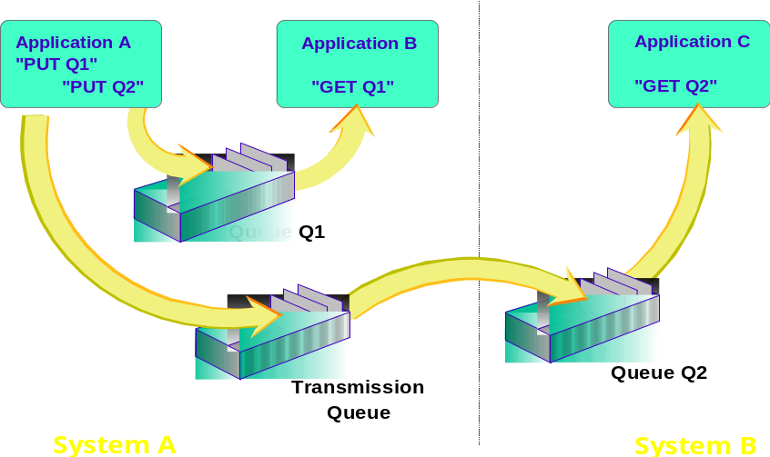

Websphere MQ 实现对传输类应用需求中两种应用模式的支持：
- Point-to-Point(PTP)
PTP是点对点传输消息，建立在消息队列的基础上，每个客户端对应一个消息队列，客户端发送消息到对方的消息队列中，从自己的消息队列读取消息。

- Publish-Subscribe(Pub/Sub)
Pub/Sub是将消息定位到某个层次结构栏目（称为主题/Topic）的节点上，Pub/Sub通常是匿名的并能够动态发布消息，Pub/Sub必须保证某个节点的所有发布者(Publisher)发布的信息准区无误地发送到这个节点的所有消息订阅者(Subscriber)。

IBM推荐解决方案

IBM Websphere MQ 技术方案总体架构概述
IBM公司作为业界的先锋，在中间件领域始终处于领导和领先地位。早在1994年，由IBM在业界首倡，联合其它5家公司成立了中间件行业的权威组织------面向消息的中间件联盟(MOMA)，这也是现在的国际中间件联盟(IMWA)的前身。
Websphere MQ是 IBM 功能强大的消息传送中间件产品，它以其成熟的技术和世 界领先的产品向我们提供了的经济、可靠且易于使用的满足如下内容的成熟解决方案：
解决在复杂的异构网络环境中，异构硬件平台环境中，
异构软件平台环境中，不同层次的信息传输要求下，
高可靠性的、高性能的、安全可靠的稳定信息数据传输要求；
并具有开放性、扩展性、先进性、安全性、可管理性和易于维护开发等特性。

IBM Websphere MQ技术方案优势
IBM Websphere MQ每天传递超过200亿美元的交易数据；IBM Websphere MQ 成为首选的应用程序-应用程序可靠连接方案。 另 Websphere MQ 始终跟踪着不断涌现的技术潮流，在对产品不断完善的同时，加入了许多新功能。如对Internet、Java、JMS, Notes等的支持。满足用户各种不同的需要。
基于 Websphere MQ 的可靠数据传输方案，把您的信息基础结构和Websphere MQ 集成在一起，您将会感受到更好的商业感觉。请认真想一下－您所具有的每一份信息不仅代表着您的商业成本，同样也代表着潜在的利润。从这些信息中创造最大的价值就意味着降低信息的使用成本，同时从中获取最大收益。
Websphere MQ 的主要目的是帮助您从信息投资中获取最大收益。通过打破以前不兼容系统之间的障隘，Websphere MQ使您能够跨整个企业统一地利用信息资源。财务部可以与市场部交流；分销部知道销售情况；执行官根据详实的事实而不是一些假设

来做出决策；您的职员能立即对问题进行回答，而不需要跑到数据中心去。
还不仅仅是这些。您的企业信息资源对提供更好的客户服务和保持与您商业合作伙伴良好的合作关系也非常关键。更好的服务取决于您能让面向客户的职员有效地回答客户问题的能力。另外，与供应商的密切合作意味着快速、精确地共享交易数据。Websphere MQ能让您完成以上的所有工作，甚至更多。
Websphere MQ提供的有保证的应用到应用通信能力意味着您可以充满信心地将任何系统与其它的系统连接在一起，同时保证信息的连通性。
Websphere MQ 是一种安全的、高性能的、经过实践验证了的方法，可以集成各种重要的计算平台，包括从便携机到功能最强大的大型机和多处理器服务器。它的能力使其快速成为面向消息中间件市场当之无愧的领先者，并成为全球创新性技术企业的首选产品。
Websphere MQ提供了一系列功能，使您能够对您的系统进行集成以提供快速、可靠和一致的企业内信息访问能力。
正如成千上万的企业发现的那样，Websphere MQ并不仅仅是一个世界领先的消息中间件解决方案。它是利用您企业应用和信息资源的集成和利用以实现竞争优势的关键因素。
Websphere MQ 使您可以做到：
A. 将您可信的在线系统与一些新的发展如电子商务和Web服务器集成在一起。
B. 以更快和更有效的方式开发和推出新的企业应用，不用编写复杂的通信代码。
C. 将强大的ERP应用如SAP R/3无缝地连接到新的或现有的系统中。
D. 释放应用开发资源－使您最有价值的职员可以集中精力解决商业问题，而不需要检查连接故障。
E. 将分布式信息资源集中在一起以构建强大的数据仓库、数据中心和决策支持应用。
F. 构建安全、高性能的移动信息网络以支持不断变化的全球商业活动。
G. 连接您的供应链－将供应商、合作伙伴和客户连接在一起以节省资金和提高服务水平。
H. 使用重要的新技术如消息代理(Message Broker)和发布/预订(Publish-and-Subscribe)引擎来建立先进的信息提供系统。
Websphere MQ 使以上所有的任务实现起来更快、更简单、花费更少，为您提供真正的竞争优势，并使您应用获得更大价值。

Websphere MQ软件产品详细介绍

Websphere MQ 产品定位
Websphere MQ (以前成为Websphere MQ ) 是IBM功能强大的消息传送中间件产品，它以其成熟的技术和世 界领先的产品向我们提供了在今天异构网络环境中实现消息传送的经济、可靠且易于使用的解决方案。它是目前唯一能保证您的数据稳定可靠而且无丢失或重发 的产品。
Websphere MQ 是 IBM WBI系列产品构架的核心基础，集成支持超过 35种系统平台，给予标准开放的体系架构，提供基于 client 和 server的消息服务功能，确保“消息发送一次，且仅发送一次”。

Websphere MQ 典型架构

Websphere MQ 典型架构
Websphere MQ 提供一个具有工业标准，安全，可靠的信息传输系统，控制和管理一个集成的商业应用，使得组成这个商业应用的多个分支程序(模块)之间通过传递信息完成整个工作流程。Websphere MQ基本由一个信息传输系统和一个应用程序接口组成，其资源是信息和队列(Messaging and Queuing)。（详细见下图）

信息:一个信息包含两个因素：信息描述(用于定义诸如信息传输目标等)和数据信息(如应用程序数据或数据库查询等)。程序之间的通讯通过传递信息而非直接调用程序。
队列:一个安全的信息存储区。因为信息存放在队列中，所以应用程序可以相互独立的运行，以不同的速度，在不同的时间，在不同的地点。
信息传输系统：用于确保队列之间的信息提供，包括网络中不同系统上的的远程队列之间的信息提供。并保证网络故障或关闭后的恢复。

应用程序接口：应用程序和信息系统之间通过Websphere MQ API实现的接口¡Websphere MQ API在所有Websphere MQ 平台上是一致的。API只有11个调用，2个关键动词：发送(PUT)和接收(GET)。

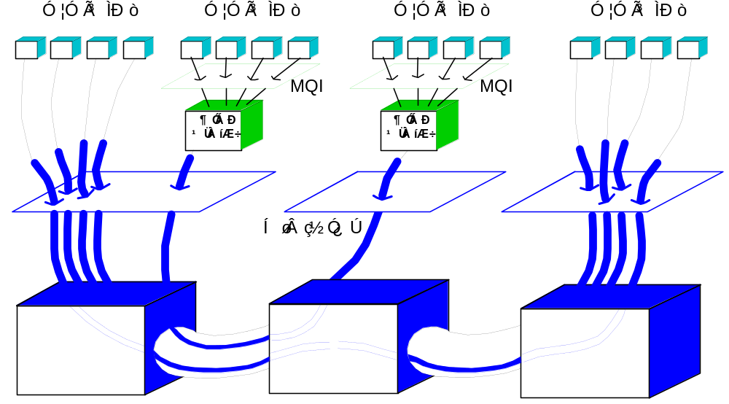
图一： Websphere MQ 应用框架
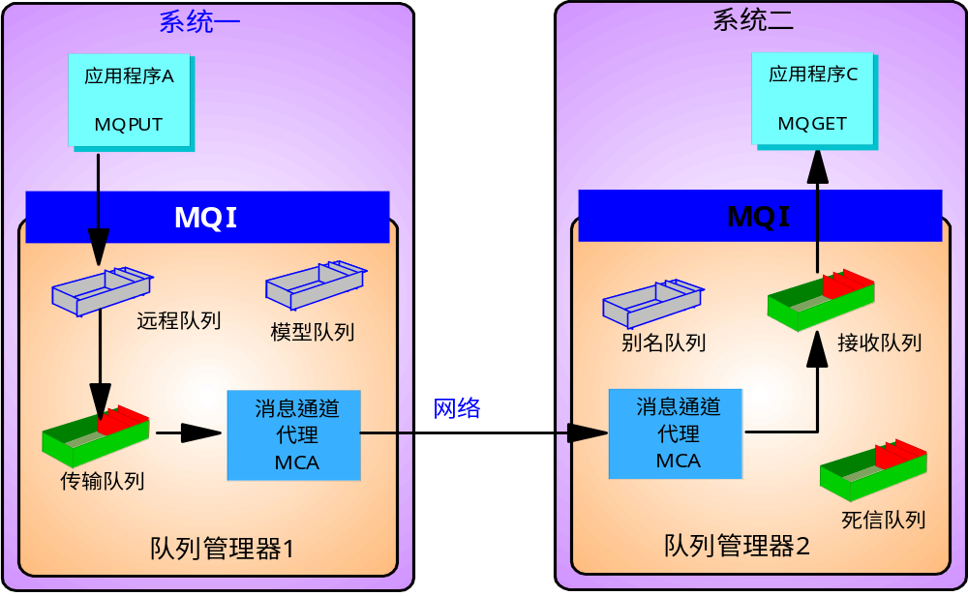
图二： Websphere MQ 产品框架及组件

Websphere MQ 的工作原理：
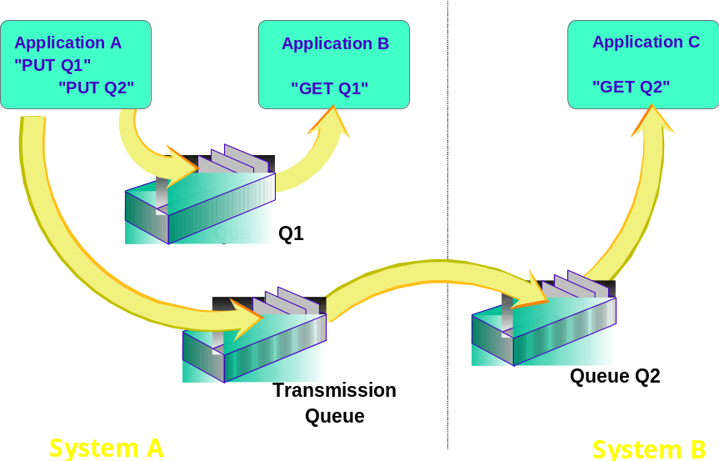
图三： Websphere MQ 工作原理

如图所示：虽然应用程序A和应用程序B运行于同一系统A，它们不需要直接的通讯。应用程序A向队列1发送一条信息，而当应用程序B需要时就可以得到该信息。
如果信息传输的目标改为在系统B上的应用程序C，这种变化不会对应用程序A产生影响，应用程序A向队列2发送一条信息，系统A的Websphere MQ 发现Q2实际上在系统B，它将信息放到本地的一个特殊队列－传输队列(Transmission Queue)。系统A的Websphere MQ 然后建立一条到系统B通讯联接，传递这条信息到系统B，并等待确认。只有Websphere MQ 接到系统B成功地收到信息的确认后，才从传输队列中移走信息。如果通讯线路不通，或系统B不在运行，信息会留在传输队列中，直到被成功地传送到目的地。这是Websphere MQ 最基本而最重要的技术-确保信息传输。
事实上，Websphere MQ 具有特殊的技术防止信息重复传送，确保信息一次且仅一次(once-and-only-once)传递。

常见的Websphere MQ 的应用架构：
使用Websphere MQ，我们在设计中可以更具需求灵活的应用，可以为星形、网络、树状的设计拓扑。如下图：

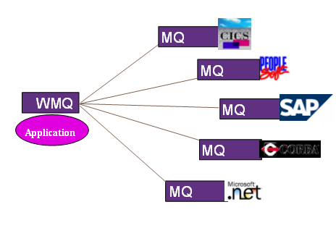
图四： Websphere MQ 产品星形应用体系设计
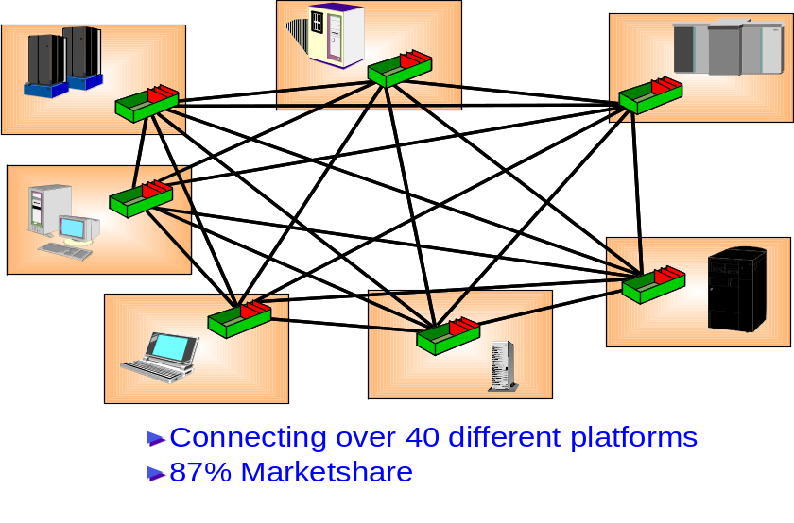

图五： Websphere MQ 产品网状应用体系设计

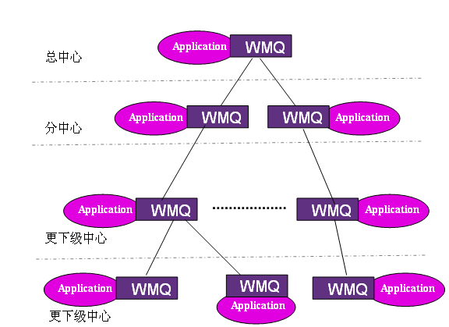

图六： Websphere MQ 产品树状应用体系设计

Websphere MQ 产品功能特点

给分布式处理提供的强健的中间件：

包括逻辑工作单元支持(logical unit of work)，备份和恢复机制，大信息传递和高性能等特点。其中最重要的是确保信息传输，意思是一旦WebSphere MQ接受一个信息传输的任务，会确保信息被传送到目标平台。信息的传输是一次且仅一次。另外，强健的中间件机制保证业务数据一致性，并可在系统发生故障时，及时恢复，业务不会受到影响。

通信程序可以在不同时刻运行

程序不在网络上直接相互通话，而是间接地将消息放入消息队列。因为程序没有直接的联系，所以它们不必同时运行。消息放入适当的队列时目标程序可以是忙的。消息的到达并不影响程序的当前处理，也不意味程序需要立即处理该消息。消息放入队列时目标程序甚至根本不需要正在运行。如果需要，目标程序可以在三小时或三星期后开始执行。

对应用程序结构没有约束

到现在为止看到的通信程序间的一对一关系，以及这些程序之间的消息流模式——从程序A到程序B，以及可能从程序B返回程序A——都是相当简单的。但WebSphere MQ产品可支持比这复杂得多的应用程序结构和消息流模式，可以是一对一、一对多、多对一以及多对多。这样，任何应用程序结构都是可能的。

统一接口，跨越IBM和非IBM平台

简单的"PUT"和"GET"动词在WebSphere MQ支持40种IBM和非IBM平台上完全相同。使得WebSphere MQ提供了这样的特性：目标应用程序位置的透明性(target application location transparency)。对于一个应用程序的开发者，他需要知道的全部只是队列的名字，这个队列与一个特定的服务有关，而与系统的平台或系统在什么地方无关。

程序与网络的复杂性相隔离

程序A通过将消息放入程序B的消息队列与程序B进行通信。程序B通过从队列取消息来接受消息。与此关联的全部活动——维护消息队列，维护程序之间和队列之间的关系，处理网络的重新启动和在网络中移动消息——WebSphere MQ产品的任务。程序不直接与其它程序通话，并且它们从不涉及跨网通信的复杂性。在开发应用时，开发人员可以集中精力在与业务有关的应用逻辑，而不必考虑操作系统和通讯，特别是底层的网络通讯，节省大约50%到75%的通讯编程工作。

其它特点...
多平台支持：WebSphere MQ目前支持40种系统平台，包括各种IBM和非IBM平台。同时WebSphere MQ支持多种网络协议，如TCP/IP，SNA，SPX/IPX，DECNET……通过WebSphere MQ优越的跨平台性可以将各种不同的软硬件系统整合在一起。

遵循开放的标准：MQI是一个在美国和全球都被广泛承认的接口标准，IBM正与标准化组织一起，制定一个正规的标准。WebSphere MQ和MQI也是IBM网络蓝图中的成员。目前开放应用组织(OAG)已指定将WebSphere MQ应用消息编程接口作为应用集成的标准中间件接口。

智能消息分发和多点广播：WebSphere MQ适用于不同类型的应用。其中重要的，也是正在发展中的是“多点广播”应用，即能够将消息发送到多个目标站点。可以使用一条WebSphere MQ指令将单一消息发送到多个目标站点，并确保为每一站点可靠地提供信息。WebSphere MQ不仅提供了多点广播的功能，而且还拥有智能消息分发功能，在将一条消息发送到同一系统上等多个用户时，WebSphere MQ将消息的一个复制版本和该系统上接收者的名单发送到目标MQ系统。目标MQ系统在本地复制这些消息，并将它们发送到名单上的队列，从而尽可能减少网络的传输量。

大型消息和文件支持：随着内容丰富的数据(如多媒体文件)的普遍使用，就需要对大型消息提供支持。WebSphere MQ提供了强大的功能：消息长度最大可达100M；部分GET/PUT，可以分段发送和接收消息，还可以应用于将多条记录集合为单一消息；索引消息，索引是外部数据的逻辑指针，MQ能够可靠地传输被索引的数据，将其保存在接收站点，并为目标处理过程提供索引。

应用触发机制：WebSphere MQ应用程序不必总是在运行中的。当第一个或第几个信息到达一个指定的队列时，一个应用可以有选择的被触发起来，这样可以做到应用程序的运行是随机的，基于任务的，并不是可预知的。同时，由于许多不常用的应用不必同时都在运行着，大大地节省了系统资源，

群集功能：队列管理器的群集功能使队列管理器之间能够共享负载，并且当某一系统或网络出现故障时，能够自动进行负载均衡；同一群集中的队列管理器可以位于不同的平台和物理位置；群集功能使对队列管理器的管理更加简单高效。

SyncPoint机制(在多种平台上)：在有syncpoint管理环境中，例如CICS，IMS，DB2，WebSphere MQ允许网络上的一个单独节点上的程序所作的修改延缓提交，直到网络上的所有的部件可以提交时。

信息浏览：当应用程序想查看某个特定的信息或某种信息类型，它可以只是查看而非取走信息。WebSphere MQ也允许一个应用程序处理一个特定信息之前查看这个信息或相关的标识信息，这样，在某种需要时，信息可以不按顺序而是被指定处理，

支持临时和动态的队列：动态或临时的队列是在应用被处理时才建立的。队列也可以被重新定义和重新配置，应用程序本身不必做任何修改。

客户端支持：WebSphere MQ不但可以安装在主机和服务器上，而且也可安装在客户机系统或工作站上，例如DOS，Windows3.1系统上。

信息优先选项：在处理信息时，除了先入，先出的顺序处理以外，还可通过给信息指定优先级的选项，使得信息在队列中以优先级排队处理。

信息数据转唤支持：在所支持的多种系统中，数据可以不同的代码格式存储，WebSphere MQ支持EBCDIC与ASCII数据之间的相互转换，对于特定的格式，可提供出口作转换。

出口(Exits)允许用户扩展功能：WebSphere MQ也在具有策略性的地方提供其它的出口，使得客户或商业开发伙伴可以提供扩展模块或附件功能，如加密、压缩以及数据格式转换等。

动态负载均衡：用户可以构建跨越多个系统的多个队列管理器的集群，集群内部共享队列和通道，由此简化了系统定义的工作量，并可以实现集群内的工作负载的动态分配，大大提高了系统的性能、可靠性和灵活性。

发布/订阅(PUB/SUB)：WebSphere MQ的发布/订阅功能使得应用程序可以根据不同的主题来发送、接收消息，而不必考虑消息的具体的来源或目的地是什么。这一功能极大地提高了消息传递的灵活性和系统的可扩展性。

同数据库的协同工作：WebSphere MQ可以同大多数支持XA标准的数据库(如DB2、ORACLE、SYBASE等)协同工作，也可以在CICS，Encina等事务处理器的管理下实现全局工作单元。此外，WebSphere MQ还提供了与Lotus Notes、Tivoli、EDI和SAP R/3等的接口，使得WebSphere MQ能够与上述系统协调工作。

总之，WebSphere MQ的技术可实施在广泛的IBM和非IBM平台上，WebSphere MQ提供了一个面向业务的信息技术架构：基于WebSphere MQ的应用程序可以更接近的模拟商业问题，更容易设计，开发和维护。这种技术使得基于WebSphere MQ的应用无结构限制，应用程序之间可以是一对一的关系，也可以是一对多的关系，多对多的关系。应用程序之间的信息传递可以是单向，也可以是双向的。灵活的结构支持平衡工作负荷，并行处理，多路广播以及其它应用程序之间的关系。总之是应用程序可以充分接近业务需求，并且当应用需求改变时，WebSphere MQ的结构可以很容易的跟着改变。

Websphere MQ 产品支持平台和版本
Websphere MQ 的服务器和客户端 目前支持超过 40 中系平台，详细请参见IBM 网站： http://www-3.ibm.com/software/integration/websphere/mqplatforms/
主流的 Open System平台均有支持，目前的最新版本为 Version 5.3,维护级别为CSD04 ,国内主要的使用平台有：
IBM AIX,
Windows NT, Windows 2000, and Windows XP
Solaris systems
HP-UX systems.
Linux platform.

Websphere MQ产品优势
Websphere MQ 有非常卓越的优势。
- 已拥有各行各业成熟的用户群，在实际操作环境中久经考验
- 强大的事务处理支持
- 支持至少50种平台
- 支持多种网络协议
- 可靠的异步消息传输
- 更快的应用开发
- 连续操作，支持并行处理的应用
- 与CICS、IMS和Notes集成
- 丰富的第三方支持
- 工作流和移动系统支持
- SAP、EDI接口
- Internet/J2EE(JMS)的支持
- SSL支持

另外，使用 Websphere MQ 应用解决方案，用户可以根据自己的需要选择最佳的解决方案，它给用户带来如下的好处：
- 不断扩充网络的可能性：
选用Websphere MQ后，网络架构的发展已不受原有应用的束缚。当系统需要增加新的应用程序，并且需要新老应用程序间能够互相通讯时，用户基本不需修改原来的应用。

- 投资保护：
所有平台上都能从IBM得到持久的服务。而且在扩充网络时原来的应用仍可以被充分利用。因此，每一个用WebSphere MQ开发的应用都将成为永久的资源。*提高用户的生产效率：
WebSphere MQ十分简单易学，用户仅需利用WebSphere MQ的简单而又功能强大的函数调用，在其支持的各种语言环境下，都能以最快的速度，写出各种复杂的应用程序。

- 该产品适用于
集成非均一平台或多个网络上的分布式应用程序
需要访问传统应用程序和数据
需要在应用程序部件之间实现异步通讯
传输可靠性和系统可靠性是关键需求

Websphere MQ 产品成功案例和客户参考

部分典型的客户应用实例
Websphere MQ以其优秀的产品质量、完善的用户支持体系，被广泛应用在金融、证券、保险、交通、政府、制造、体育等各行各业，以下以表格形式列出WebSphere MQ在中国境内的部分典型的客户应用实例。

客户名称 | 项目名称 | 涉及平台
人民银行 | 支付系统 | S/390, AIX, NCR
人民银行 | 清算系统 | S/390, AIX, NCR
人民银行 | 信贷登记系统 | NT，WIN95/98
中国银行 | 综合业务系统 | S/390, AIX, HP-UX，TANDEM
中国工商银行 | 综合业务系统 | S/390, AIX
农业银行 | 全国电子汇兑系统 | AIX, SCO-UNIX
山东农行 | 全省综合柜面业务系统 | S/390, AIX, HP-UX, NCR, NT, SCO-UNIX
建设银行深圳分行 | 证券清算及综合业务系统 | AIX，HP-UX
交通银行 | 综合业务系统 | AIX，HP-UX
中信实业银行 | 全国清算系统 | AS/400
国家开发银行 | 柜台前移系统 | AIX, NT
招商银行 | 电信代收费系统 | NT
华夏银行 | 收付清算系统 | AIX
铁道部 | 运输管理信息系统（TMIS） | S/390, AIX, OS/2, SUN, HP-UX, NT, Digital-Unix
铁道部 | 列车调度管理系统（DMIS） | AIX, OS/2, SUN, HP-UX, NT, Tandem, Digital-Unix
外交部 | 公文传输系统 | NT，95
公安部 | 全国边检业务信息系统 | AIX，NT
公安部 | 全国进口车核查系统 | NT, 95
公安部 | 全国现场指纹信息管理系统 | Digital-Unix，SUN，95
公安部 | 全国交通管理系统 | AIX，SUN，Digital-Unix, NT
新华社 | 采编系统 | AIX
山东高速公路管理局 | 山东高速公路全省计费系统 | HP-UX，SCO UNIX，95/98
沈阳桃仙机场 | 机场管理系统 | AIX，SUN
中国电信 | 全国电信计费结 算系统工程 | AIX
中国电信 | 北京电信市话计费及代缴代收系统 | HP-UX
中国电信 | 上海长话计费系统 | HP-UX
中国电信 | 云南长话计费系统 | AIX
中国电信 | 沈阳电信公共服务平台 | AIX
中国移动通信 | 天津移动电信计费系统 | AIX
中国移动通信 | 陕西移动电信计费系统 | AIX
中国移动通信 | 河北移动电信计费系统 | AIX
中国移动通信 | 辽宁移动电信计费系统 | Solaris
中国移动通信 | 山东移动电信计费系统 | AIX
中国联通 | 长话计费系统 | AIX，Solaris, HP-UX
中国联通 | 清算系统 | AIX，Solaris，HPUX，SCO-UNIX，DEC UNIX
中国长城移动通信 | 河北CDMA电信计费系统 | AIX

国内应用实例介绍
- 中国人民银行支付与清算系统
WebSphere MQ的设计思想非常符合支付、清算业务的处理逻辑，因此被广泛地应用于世界各地的支付、清算系统。
中国人民银行支付系统中，主机选用日立公司的IBM S/390兼容机，安装IBM OS/390操作系统，小站选用UNIX工作站。小站与主机之间的数据传输采用了WebSphere MQ。该项目目前正在投入使用。
主要实现两个功能，一是与支付系统互连，二是为建设基于TCP/IP网络协议的小站。
- 中国农业银行电子汇兑系统
为了提高服务质量，增强竞争力，中国农业银行在IBM WebSphere MQ的基础上开发了一套在全国各个商业银行中具有领先地位的异地电子汇兑系统。IBM在银行业有着几十年的经验，也有很多相当完善的解决方案。针对银行电子汇兑业务信息传输的特点，我们向客户推荐了IBM WebSphere MQ作为整个应用系统的通讯骨干，实现资金信息在广域网上的安全传输。
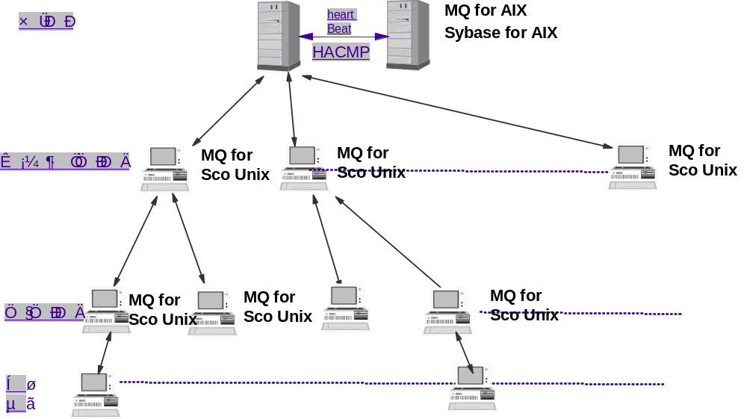下图为农行电子汇兑业务系统的逻辑框架图：

整个汇兑网包括四个层次，最上一层为全国中心(总行)，第二层为省级分中心，第三层为地市支中心，第四层为营业网点。整个系统在上面三层均配置了IBM WebSphere MQ作为通讯中间件，共300多套WebSphere MQ Server。(营业网点到支中心的通讯程序为已有的继承业务系统)。

- 公安部边检业务信息系统
随着我国改革开放不断深入，对外交往日益增多，人员流动日益频繁，全国出入境人数以年10%的速度递增。新形势对边检业务提出了新的更高要求。为此，公安部出入境管理局决定，利用1年时间，建设全国边检业务信息系统。为全国范围边检业务信息以及与发证部门业务信息的互通、互换、互查奠定坚实的基础。
公安部边检业务信息系统是三层体系结构——即以部级系统、总站（边防局）级系统、站（口岸）级系统三级系统为支撑点构建的三级网络体系结构。而在建设边检业务信息系统中所面临的最大挑战在于数据交换——必须要选择一个安全的、可靠的数据交换方案，以确保公安部信息中心、边检总站及下属边检站能够实时地、准确地进行边检业务信息和相关管理信息的交换，同时还要能够充分利用现有软硬件资源和应用系统，将各个应用系统平滑地整合在一起，以适应边检业务要求，适应边检体制变化要求。
根据公安部边检业务信息系统的业务处理模式和信息传输需求，公安部采用了IBM公司的中间件WebSphere MQ作为公安部边检业务信息系统数据交换及应用整合平台，实现了部级系统、总站级系统和站级系统之间数据的可靠传递。
该系统从1999年底投入运转，运行状态良好。而且公安部在2000年初决定对该系统的规模进行扩大。

- 皇家壳牌石油公司
皇家壳牌石油公司（简称壳牌石油公司）在全球上百个国家建立了分公司，拥有十万余名员工，总资产超过 500亿英镑。
壳牌石油公司采用 IBM 的WebSphere MQ作为其关键业务系统的数据传输和商务整合的解决方案。IBM的解决方案实现了订单、库存、销售等关键业务数据安全可靠地传输，使公司的整个业务处理流程自动化、实时化。
利用WebSphere MQ提供的简单易用的编程接口，编程人员无须再考虑复杂的网络编程和通讯故障恢复等问题，降低了编程难度，极大地缩短了开发应用的周期，并使开发人员能够致力于完善业务处理功能。另外，采用WebSphere MQ的模块式开发也使得代码的可移植性和重用性得以提高，并大大减少了系统维护的工作量。
在竞争日趋激烈的市场环境下，壳牌石油公司利用WebSphere MQ解决方案大大提高了业务流程的处理速度，降低了成本，数据传输更加安全、迅速，提高了整个业务系统的工作效率。

